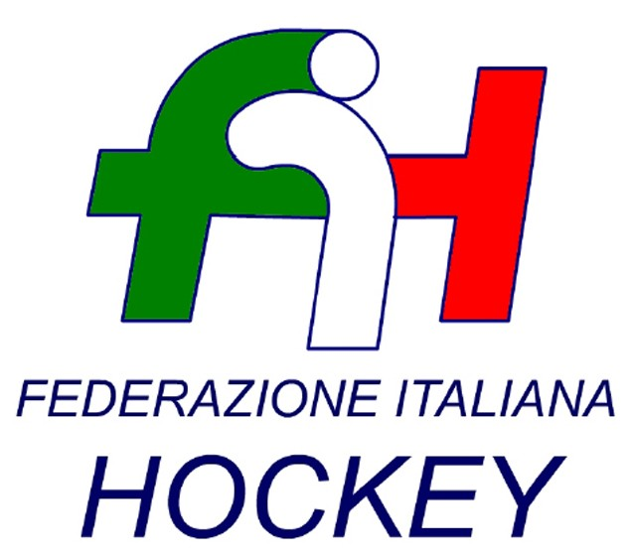

FEDERAZIONE ITALIANA HOCKEY - SAR AREA 1 - PIEMONTE

Cocco Felicita Str. Casa del Bosco 19 12042 BRA CN - tel. 347.1106091 - 349.9703176
e-mail - sar1.felicocc@libero.it

Bra, 17 Marzo 2023

COMUNICATO UFFICIALE N. 109 - MODIFICHE CAMPIONATO UNDER 16 MASCHILE

A seguito della concomitanza delle Finali UNDER 14 MASCHILE, alle quali parteciperà il RASSEMBLEMENT con le due gare del 28.05.2023 del campionato under 16 maschile, in accordo tra le Società comunico di seguito le modifiche apportate:

23.04.2023 a Villar Perosa ore 14.00 HP VALCHISONE - UNV. RASSEMLEMENT
ore 16.00 HP VALCHISONE - GRUGLIASCO RASS.

Non essendo inoltre disponibile il campo di Torino il giorno 07.05.2023 il ritorno viene anticipato al giorno

01.05.2034 a Torino ore 14.00 UNIV. RASSEMBLEMENT - HP VALCHISONE
ore 16.00 GRUGLIASCO RASS. - HP VALCHISONE

Cordiali Saluti

S.A.R. AREA 1 PIEMONTE

Cocco Felicita

___________________________________________________________________________________
Responsabile S.A.N. Piemonte: Felicita COCCO  Tel. 347/1106091 – 349/9703176 – e-mail: sar1.felicocc@libero.it  Partita Iva 01384511000 – Cod. Fiscale 05288960585 | 